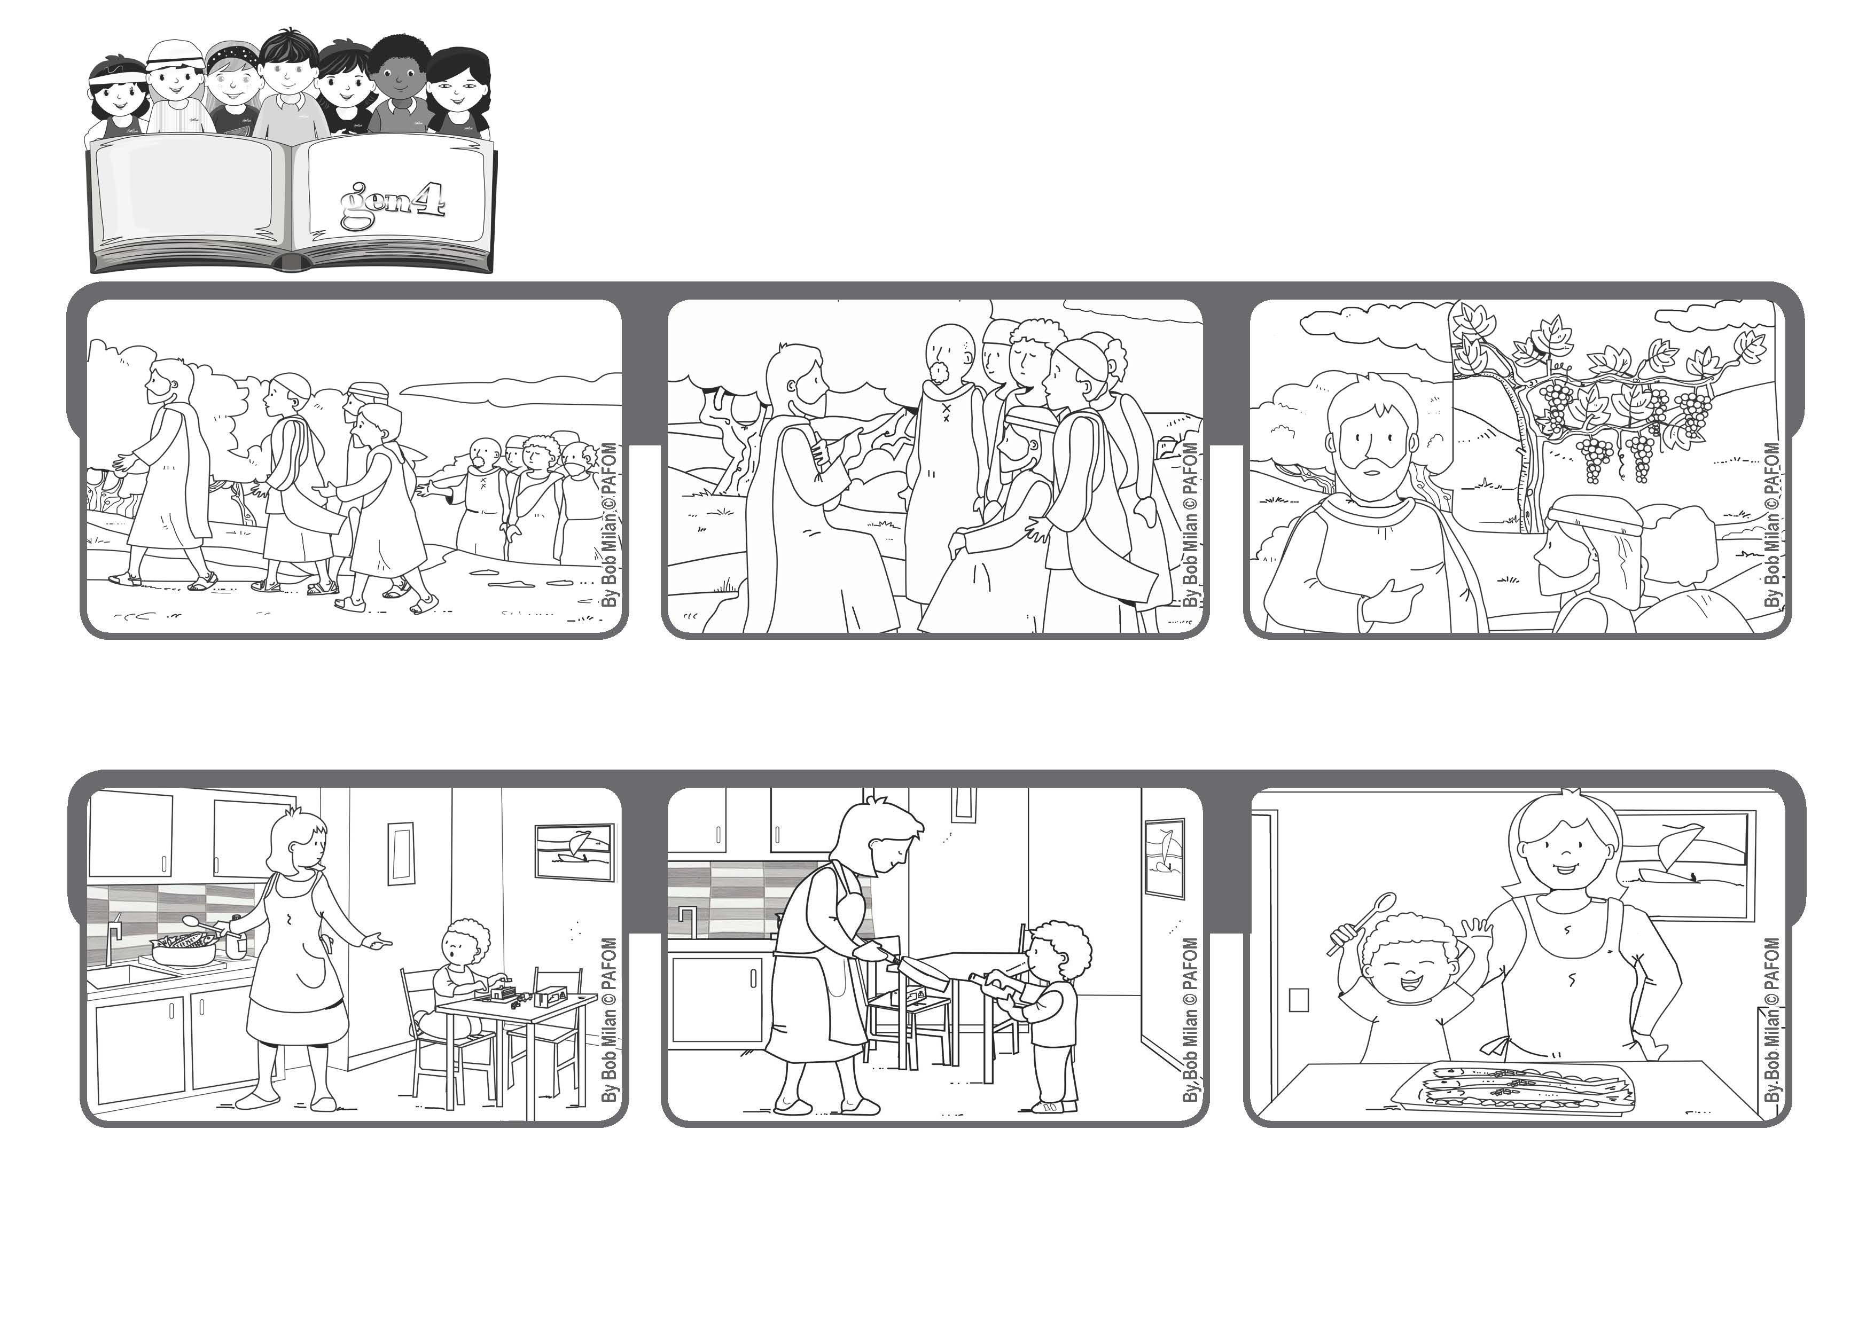
Palavra de vida
Maio 2020
"Vós já estais purificados pela palavra que vos tenho anunciado" (Jo 15, 3).
Somos rebentinhos novos
Quem permanece em mim, isto é, quem está atento às minhas palavras, eu permaneço nele e ele dará muito fruto. Quem não permanece em mim é como um ramo que seca e é deitado fora. (cfr Jo 15, 1-7)
Foi um momento dramático. Jesus queria dizer coisas importantes e deixar palavras para recordar sempre, no entanto, disse: eu sou a videira e vocês são os meus ramos.
Depois da última ceia, Jesus começou a falar aos apóstolos. Mas, faltava Judas Iscariotes que já tinha saído e que em breve O iria trair .
Isabel e le al -tr Depois lembrei-me do dado. De manhã lançámo-lo e tinha saído: “Fazer-se um com os outros” então decidi ir ajudá-la. e gen4 lo chiedono a Gesù, ad ogni loro incontro, sicure che Lui le ascolterà.
Preparámos trutas com whisky, porque não havia mais vinho branco em casa. Eu e a mãe divertimo-nos muito. Paulo da Eslovénia
Um dia à noite, a minha mãe estava muito cansada e pediu-me para ajudá-la a preparar o jantar, mas eu não tinha muita vontade.
”© PAFOM, Desenhos e textos elaborados pelo Centro Gen4”
Os gen4 são as crianças do Movimento dos Focolares, fundado por Chiara Lubich.

